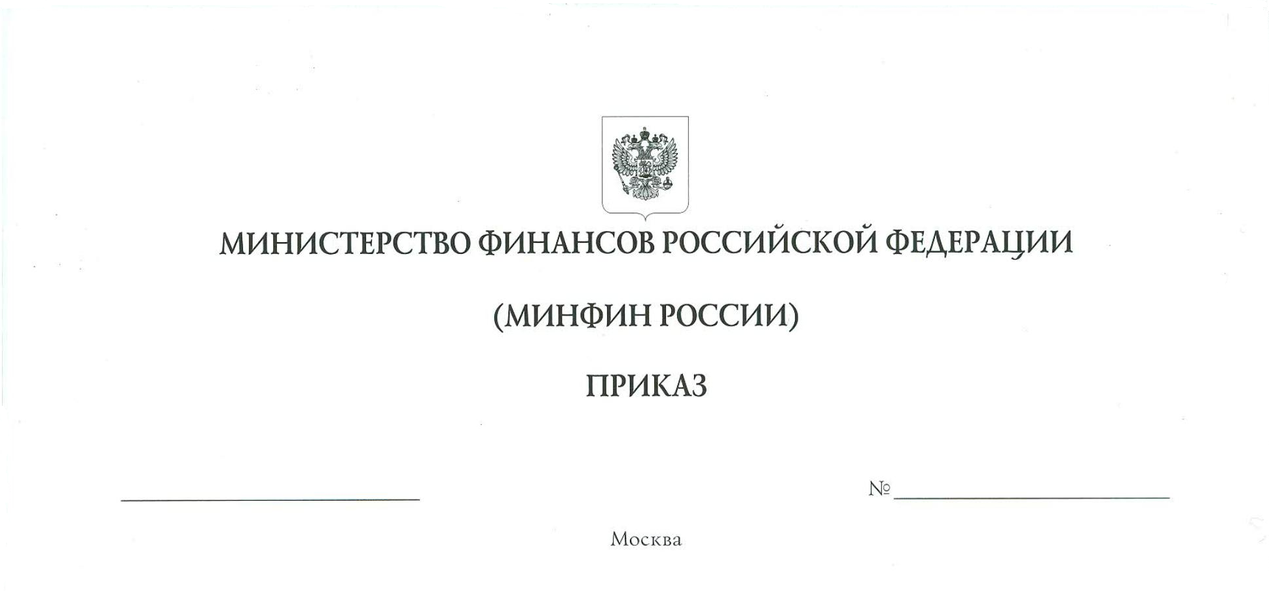

О внесении изменения в строку 8 Перечня нормативных правовых актов
(их отдельных положений), содержащих обязательные требования, оценка соблюдения которых осуществляется в рамках постоянного государственного контроля (надзора) на производственных объектах организаций, осуществляющих сортировку, первичную классификацию и первичную оценку драгоценных камней, утвержденного приказом Министерства финансов Российской Федерации от 29 декабря 2020 г. № 1166

В соответствии с пунктом 6 Правил размещения и актуализации
на официальных сайтах органов государственной власти, осуществляющих государственный контроль (надзор), предоставление лицензий и иных разрешений, аккредитацию, перечней нормативных правовых актов (их отдельных положений), содержащих обязательные требования, утвержденных постановлением Правительства Российской Федерации от 22 октября 2020 г. № 1722
«О размещении и актуализации на официальных сайтах органов государственной власти, осуществляющих государственный контроль (надзор), предоставление лицензий и иных разрешений, аккредитацию, перечней нормативных правовых актов (их отдельных положений), содержащих обязательные требования»,
п р и к а з ы в а ю:
1. Внести изменение в строку 8 Перечня нормативных правовых актов
(их отдельных положений), содержащих обязательные требования, оценка соблюдения которых осуществляется в рамках постоянного государственного контроля (надзора) на производственных объектах организаций, осуществляющих сортировку, первичную классификацию и первичную оценку драгоценных камней», утвержденного приказом Министерства финансов Российской Федерации
от 29 декабря 2020 г. № 1166 (далее – Перечень), согласно приложению
к настоящему приказу.
2. Департаменту государственного регулирования отрасли драгоценных металлов и драгоценных камней в 10-дневный срок со дня его утверждения актуализировать Перечень, размещенный на официальном сайте Министерства финансов Российской Федерации в информационно-телекоммуникационной сети «Интернет».
3. Настоящий приказ вступает в силу с даты его подписания.
4. Контроль за исполнением настоящего приказа оставляю за собой.

Министр А.Г. Силуанов
Приложение
к приказу Министерства финансов
Российской Федерации
от «___» ___________ № ______

И З М Е Н Е Н И Е,
которое вносится в строку 8 Перечня нормативных правовых актов
(их отдельных положений), содержащих обязательные требования, оценка соблюдения которых осуществляется в рамках постоянного государственного контроля (надзора) на производственных объектах организаций, осуществляющих сортировку, первичную классификацию и первичную оценку драгоценных камней, утвержденного приказом
Министерства финансов Российской Федерации от 29 декабря 2020 г. № 1166

Строку 8 изложить в следующей редакции:
«
1 | 2 | 3 | 4 | 5 | 6 | 7 | 8 | 9 | 10 | 11 | 12 | 13 | 14 | 15
8 | Приказ Министерства финансов Российской Федерации | «Об утверждении Порядка осуществления первичной оценки (лимитной оценки) необработанных природных алмазов специальных размеров массой 10,80 карата  и более, цены  на которые  не предусмотрены прейскурантами цен на алмазы,  а также определения лимитной оценки природных алмазов специальных размеров массой 10,80 карата  и более, цены  на которые  не предусмотрены прейскурантами цен на алмазы, приобретаемых  в Госфонд России  и отпускаемых  из него» | 23 октября 2023 г. | 170н | 24 ноября 2023 г. | № 76091 | http://www.gokhran.ru/common/upload/files/gohran/  1719_Prikaz_Ministerstva_finansov_Rossijskoj_Federacii_ot_23.10.2023_g._%E2%84%96_170n.pdf | http://publication.pravo.  gov.ru/document/0001202311270069 | Порядок осуществления первичной оценки (лимитной оценки) необработанных природных алмазов специальных размеров массой 10,80 карата  и более, цены  на которые  не предусмотрены прейскурантами цен на алмазы,  а также определения лимитной оценки природных алмазов специальных размеров массой 10,80 карата  и более, цены  на которые  не предусмотрены прейскурантами цен на алмазы, приобретаемых  в Госфонд России  и отпускаемых  из него,  за исключением пункта 2 | Юридические лица, осуществляющие сортировку, первичную классификацию  и первичную оценку драгоценных камней | 08.99.32  Добыча алмазов | Постоянный государственный контроль (надзор)  на производственных объектах организаций, осуществляющих сортировку, первичную классификацию  и первичную оценку драгоценных камней | Гохран России | Статьи 19.5, 19.6, 19.7 Кодекса Российской Федерации об административных правонарушениях
».

С изменениями, внесенными приказами Министерства финансов Российской Федерации от 28 сентября 2021 г. № 411 и от 28 июня 2023 г. № 293.

